Nachhaltigkeitsprofil
zu den zehn Leitmotiven der unternehmerischen Verantwortung für Nachhaltigkeit
bei der Organisation und Durchführung von Veranstaltungen.

Unser fairpflichtet NAchhaltigkeitsprofil berücksichtigt die Einhaltung der Nachhaltigkeitsziele der Vereinten Nationen (SDG Sustainable Development Goals).
Beispielhaft finden Sie für drei SDG’s, die für die Veranstaltungsbranche eine besondere Bedeutung haben, die entsprechende Zuordnung der fairpflichtet Leitlinien:
 |  | 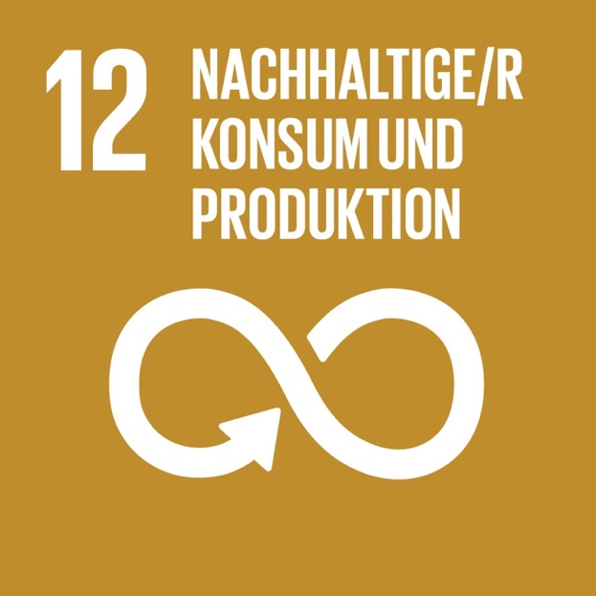
fairpflichtet Leitmotive:  6 ● 7 | fairpflichtet Leitmotive:  1 ● 3 ● 4 ● 5 ● 8 ● 9 ● 10 |  | fairpflichtet Leitmotive:  1 ● 2 ● 3 ● 4 ● 5 ● 6 ● 8 ● 10

1. STRATEGIE. Nachhaltiges Wirtschaften heißt strategisch handeln, in Führung gehen und heißt Integration in die Unternehmensprozesse.

Thema | Ziele & Maßnahmen | Ergebnisse/ Indikatoren | Erklärung bei Nichterfüllung/ Zeitpunkt der Umsetzung | Verweise

2. Nachhaltigkeit wird vor allem als CHANCE verstanden; zur Lösung von Auswirkungen unternehmerischen Handelns in der Zukunft und zum Nutzen aller.

Thema | Ziele & Maßnahmen | Ergebnisse/ Indikatoren | Erklärung bei Nichterfüllung/ Zeitpunkt der Umsetzung | Verweise

3. Der ‚nachhaltige Unternehmer’ erfüllt seine Verantwortung in der Region zur Steigerung des GEMEINWOHLS
Thema | Ziele & Maßnahmen | Ergebnisse/ Indikatoren | Erklärung bei Nichterfüllung/ Zeitpunkt der Umsetzung | Verweise

4. ÖKONOMIE in Ausgewogenheit mit Ökologie und sozialen Aspekten sind gleichberechtigte Anliegen für
eine langfristige Stabilität des Unternehmens.

Thema | Ziele & Maßnahmen | Ergebnisse/ Indikatoren | Erklärung bei Nichterfüllung/ Zeitpunkt der Umsetzung | Verweise

5. Verantwortlicher Umgang mit RESSOURCEN UND ENERGIE heißt 1. vermeiden, 2. vermindern und 3. regenerierbar ersetzen.
Thema | Ziele & Maßnahmen | Ergebnisse/ Indikatoren | Erklärung bei Nichterfüllung/ Zeitpunkt der Umsetzung | Verweise

6. Der ‚nachhaltige Arbeitgeber’ erfüllt eine anspruchsvolle SOZIALKOMPETENZ gegenüber seinen Mitarbeiterinnen und Mitarbeitern, steigert deren Qualifikation und sichert die Beschäftigung.

Thema | Ziele & Maßnahmen | Ergebnisse/ Indikatoren | Erklärung bei Nichterfüllung/ Zeitpunkt der Umsetzung | Verweise

7. Aus RESPEKT vor den Menschen setzt sich der ‚nachhaltige Unternehmer’ für die Einhaltung der
Menschenrechte ein und richtet sich gegen jede Form von Diskriminierung und Korruption.

Thema | Ziele & Maßnahmen | Ergebnisse/ Indikatoren | Erklärung bei Nichterfüllung/ Zeitpunkt der Umsetzung | Verweise

8. OFFENHEIT ist eine Einstellung. Transparenz der Maßnahmen für Nachhaltigkeit ist die Konsequenz.

Thema | Ziele & Maßnahmen | Ergebnisse/ Indikatoren | Erklärung bei Nichterfüllung/ Zeitpunkt der Umsetzung | Verweise

9. Die freiwillige SELBSTVERPFLICHTUNG zur Nachhaltigkeit ist eine Pflicht an sich selbst,
die zum Anspruch der Gesellschaft wird.

Thema | Ziele & Maßnahmen | Ergebnisse/ Indikatoren | Erklärung bei Nichterfüllung/ Zeitpunkt der Umsetzung | Verweise

10. Der ‚nachhaltige Unternehmer’ setzt ANREIZE zum Umdenken und Handeln, um Mitarbeiter und
Marktpartner in einen ständigen Verbesserungsprozess der Nachhaltigkeit einzubeziehen.
Thema | Ziele & Maßnahmen | Ergebnisse/ Indikatoren | Erklärung bei Nichterfüllung/ Zeitpunkt der Umsetzung | Verweise

Erläuterungen zum Nachhaltigkeitsprofil

Firmierung | Berichtszeitraum | Datum

Verantwortliche Person | E-Mailadresse | Telefonnummer

